CIRCUITO

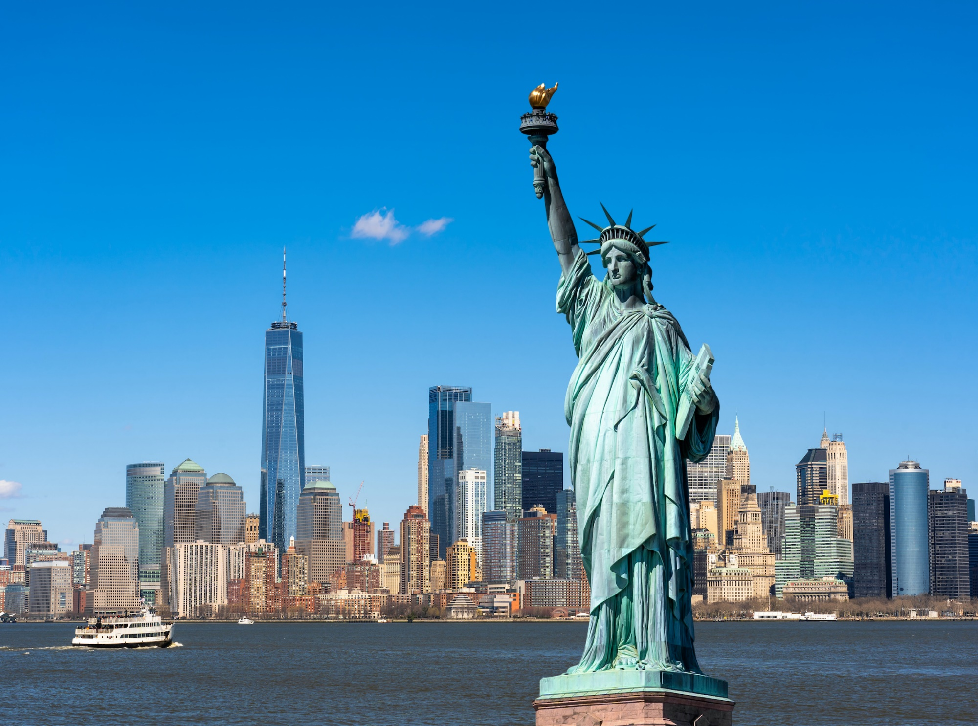****

**ESTADOS UNIDOS**

ESTADOS UNIDOS

DE LA PLATA

9D/8N

CIRCUITO DE LA PLATA

**El Precio Incluye:**

* Traslado Aeropuerto JFK o LGA / Hotel / Aeropuerto JFK o LGA.
* 3 noches de alojamiento en New York
* City tour en New York
* 2 noches de alojamiento en Washington
* City tour en Washington
* 1 noche de alojamiento en Niagara Falls
* Cataratas del Niágara
* 2 noches de alojamiento en Boston
* City tour en Boston
* Visita al puerto de Newport
* TARJETA DE ASISTENCIA CON SUPLEMENTO PARA MAYORES DE 75 AÑOS
* **Fee bancario**

**El Precio No Incluye**

* Desayunos, Almuerzos y cenas no mencionados.
* Bebidas en las comidas mencionadas en el programa.
* Tiquetes Aéreos BOG / JFK O LGA / BOG.
* Impuestos sobre tiquetes aéreos “Q” + IVA + FEE
* Gastos no especificados como servicio de lavandería, llamadas, etc.
* Propinas voluntarias

TARIFAS 2025

**PRECIOS POR PERSONA EN DOLARES**

**\*Tarifas sujetas a Cambio sin previo aviso hasta el momento de reserva\***

|  |  |  |  |  |  |  |  |
| --- | --- | --- | --- | --- | --- | --- | --- |
| CIUDADES | HOTELES O SIMILARES | FECHAS DE SALIDAS | SGL | DBL | TWIN | TPL | MENOR |
| Nueva York | The New Yorker  A Wyndham Hotel | DIC-29 | 4753 | 3087 | 3166 | 2601 | 1512 |
| Washington | Melrose Georgetown Hotel |
| OCT-02 | 5199 | 3310 | 3376 | 2733 | 1512 |
| Niagara Falls | Sheraton Niagara Falls |
| SEP-11 | 5527 | 3481 | 3546 | 2851 | 1512 |
| Boston/Quincy | Marriott Boston Quincy |

**Vigencia al 20 de diciembre 2025, tarifas no aplicas para festividades**

**ITINERARIO**

|  |
| --- |
| **Día 1. JUE - NEW YORK** |

Recepción en el aeropuerto JFK o LGA y traslado al hotel. Resto del día libre.

|  |
| --- |
| **Día 2. VIE - NEW YORK / PHILADELPHIA / WASHINGTON** |

Salida hacia Philadelphia, ciudad donde trece colonias declararon la independencia de Inglaterra y formaron los Estados Unidos. Tour de la ciudad con breves paradas para fotografías pasando por el Salón de la Independencia, la Campana de la Libertad, la Alcaldía, la Avenida Benjamin Franklin y las famosas escaleras del Museo de Arte. Posteriormente salida hacia Washington DC. Alojamiento.

|  |
| --- |
| **DÍA 3. SAB - WASHINGTON** |

Desayuno Americano. Recorrido con breves paradas para fotografías, incluyendo la Casa Blanca, el Capitolio, los monumentos a Lincoln, Veteranos de Corea y Veteranos de Vietnam, y el complejo de Museos del Instituto Smithsoniano. Visita al Cementerio de Arlington donde se verán las tumbas de los Hermanos Kennedy. Tarde libre. Alojamiento.

|  |
| --- |
| **Dia 4. DOM - WASHINGTON / NIAGARA** |

Desayuno Americano. Salida hacia las Cataratas del Niagara, pasando por los estados de Maryland y Pennsylvania, atravesando la pintoresca región de los Montes Apalaches. Breves paradas para descanso. Dependiendo de la temporada realizaremos el paseo del barco Maid of the Mist* en este día o al día siguiente. Alojamiento. *Sujeto a operación entre Mayo y Octubre aproximadamente. Los pasajeros con documentos necesarios para ingresar al Canadá pasaran por su cuenta a las Cataratas de Niagara de lado canadiense recibiendo previa información del guía de lo que pueden hacer allí.

|  |
| --- |
| **Dia 5. LUN - NIAGARA FALLS / BOSTON** |

Desayuno Americano. Visita a la región de Niágara del lado estadounidense pasando por los rápidos del Niagara, el remolino, las plantas hidroeléctricas, y el lago Ontario. Luego partiremos rumbo a Boston atravesando los estados de New York y Massachusetts. Breves paradas para descanso. Alojamiento.

|  |
| --- |
| **Dia 6. MAR - BOSTON** |

Desayuno Americano. Tour de Boston, incluyendo la Universidad de Harvard, el Instituto Tecnológico de Massachussets (M.I.T), la Iglesia Trinity, el barrio de Beacon Hill, el parque Boston Common, y el Mercado Quincy. Tarde libre. Alojamiento.

|  |
| --- |
| **Dia7. MIE - BOSTON / NEWPORT / NEW YORK** |

Desayuno Americano. Salida hacia el encantador puerto de Newport, donde se pasará por las hermosas mansiones de los millonarios del 1900. Posteriormente salida hacia New York.

|  |
| --- |
| **Dia 8. JUE - NEW YORK** |

Recorrido por la avenida de las Américas, el Parque Central, Monumento de Cristóbal Colon, Lincoln Center el edificio Dakota, la Catedral San Juan el Divino, el Barrio Harlem, la 5ta Avenida con sus famosos museos (el Metropolitan y el Guggenheim), la casa donde vivió Jacqueline Kennedy, igual que renombradas casas comerciales como Louis Vuitton, Bergdorf Goodman, Tiffany, Gucci, Cartier, Saks 5th Ave., y además la catedral San Patricio y Rockefeller Center. A continuación, la Biblioteca de Nueva York, el Empire State Building, el Flatiron Building (la plancha), el barrio Chelsea y el Barrio de los existencialistas Greenwich Village, Soho, La Pequeña Italia, el Barrio Chino, Centre Cívico, la Zona Cero (donde se encontraban las Torres Gemelas), Wall Street, y donde finalizaremos el tour en el Battery Park; donde ustedes podrán disfrutar de la vista a la Estatua de la Libertad. Resto del día libre.

|  |
| --- |
| **Dia 8. VIE - NEW YORK** |

A la hora indicada traslado al aeropuerto JFK o LGA. CHECK OUT del hotel deberá ser antes de las 11:00AM.

FIN DE NUESTROS SERVICIOS

**HOTEL DE RECOGIDA**

**07:10 The New Yorker, A Wyndham Hotel**

**NOTAS IMPORTANTES:**

* Habitación DBL es con una cama matrimonial; habitación TWIN es con dos camas dobles para dos pasajeros.

* Dos adultos más 1 o 2 CHD aplicará la acomodación TWIN+CHD(2)

* Vuelos programados a llegar entre las horas 22:00 a 06:00 aumentar 18 por persona. Traslados de salidas programados entre las horas 22:00 a 06:00 aumentar 18 por persona.

* Traslados para EWR aumentar por pasajero $18 en DBL, $18 en TWN, $15 en TPL, $11 en CUAD, $25 en SGL y $10 en CHD por vía.

* The New Yorker, A Wyndham Hotel ofrece Desayuno Americano por $31 por pasajero por día. Consultar para más información.

INFORMACION IMPORTANTE:

El tiempo máximo en que pueden cancelar sin penalidades es de 21 días previo a la llegada de los pasajeros. A los 20 días previos, el pago deberá ser recibido en su totalidad. Si se cancela entre los 20 y los 8 días antes de su llegada, se cobrará el 50% del total de la factura/confirmación. Si se cancela entre los 07 y 0 días antes de su llegada, se cobrará el 100% del total de la factura/confirma.